乌鲁木齐地区2015年高三年级第二次诊断性测验
文科数学试题参考答案及评分标准
一、选择题:共12小题，每小题5分，共60分.
题号 | 1 | 2 | 3 | 4 | 5 | 6 | 7 | 8 | 9 | 10 | 11 | 12
选项 | C | B | A | B | B | D | D | C | C | D | A | C
1.选C.【解析】∵，，∴，故选C.
2.选B.【解析】∵故选B.
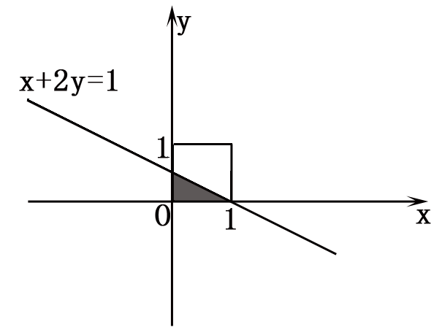
3.选A.【解析】∵,∴.故选A.
4.选B. 【解析】①错，②对，③对，④错. 故选B.
5.选B. 【解析】如图正方形面积为，阴影部分面积为，
∴.故选B.
6.选D.【解析】，切线的斜率，∵此切线与直线垂直，
∴直线的斜率，∴ . 故选D.
7.选D.【解析】，
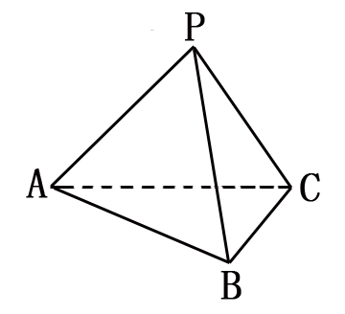
当,即时单调递增，同理时，单调递减.故选D.
8.选C.【解析】如图该几何体为一三棱锥，设外接球半径为
由题意得：∴，故选C.
9.选C.【解析】执行第一次运算，
执行第二次运算，执行第三次运算，执行第四次运算输出.故选C.
10.选D.【解析】∵∴又∵，的面积为，
由面积公式得：，∴，，
∴，∴.故选D.
11.选A.【解析】，渐近线方程为直线的方程为：，设，依题意知，分别满足，，得∵，∴,
∴，化简得.故选A.
12.选C.【解析】∵为奇函数，则函数的图像关于点对称，则函数的图象关于点对称，故函数满足.
设，倒序后得，两式相加后得，
∴.故选C.
二、填空题
13.填.【解析】∵，，∴
14.填.【解析】∵,∴,∵,∴
,∴,∴
15.填.【解析】
若，由得，得，与矛盾；
若，由得，得，与矛盾；
若，由得，得，
而∴，∴
16.填.【解析】依题意知，直线的斜率存在，且，
设其方程为代入有
设，则，又，，∴,而异号，∴，∵,又∵，故，即,将，代入，有,∴，又,
∴
三、解答题
17．（12分）
（Ⅰ）当时，，得，由得，两式相减，得，即，∴，而，∴数列是首项为1，公比为2的等比数列； …6分
（Ⅱ）由（Ⅰ）得，即，
∴
令
则
两式相减得
∴，∴ …12分
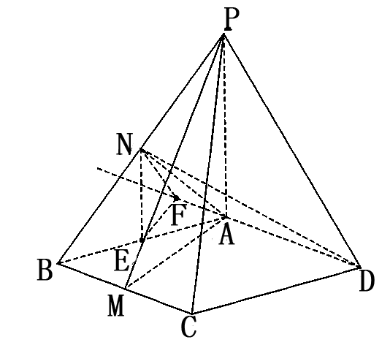
18. （12分）
（Ⅰ）连结∵四边形是菱形，∴
又∵，∴是等边三角形，
∵是中点, ∴，
∵平面,平面,
∴，在平面中，∴平面
∴平面平面； …6分
（Ⅱ）取中点,连结,则，∴平面,,
过点作的垂线，交延长线于点，连结,易知,
在中，∴
在中，∴
∴，
设点到平面的距离为，由，
得，即，∴
∴点到平面的距离为. …12分
19．（12分）
（Ⅰ）上半年的数据为：
其“中位数”为，优质品有6个，合格品有10个，次品有9个.下半年的数据为： 其“中位数”为，优质品有9个，合格品有11个，次品有5个.则这个样本的50件产品的利润的频率分布表为：
利润 | 频数 | 频率
10 | 15
5 | 21
-5 | 14
…6分
（Ⅱ）由题意得：
 | 上半年 | 下半年
优质品
非优质品
由于所以没有的把握认为“优质品与生产工艺改造有关”. …12分
20.（12分）
（Ⅰ）已知椭圆的右焦点为，∴
又直线与椭圆有且仅有一个交点，∴方程组有且仅有一个解，
即方程有且仅有一个解
∴，即，又∵，
∴，∴椭圆的标准方程是； …5分
（Ⅱ）设直线的方程为，
把直线方程代入椭圆的方程，得关于的一元二次方程：
，由
得：，由韦达定理得：，
∵点在直线上，∴，
又∵，∴
即
即
化简得：，∴∴所求直线的方程为：…12分
21．（12分）
（Ⅰ）∵∵∴，
∴,∴函数在区间上单调递增. …4分
（Ⅱ）令,，
令，得,∵∴,∴，
则当时，,时，
∴函数在区间为增函数，在区间为减函数；
∴，而
∴当时，对,
故当时，对，成立. …12分
22．（10分）
（Ⅰ）连结，∵是圆的切线,是弦∴
∵，∴，∴，
又∵，，∴∽，
∴，∴，∴；
…5分
（Ⅱ）设与半圆交于点,连结，∵是圆的切线,∴
，又∵,，∴∽，
∴,∴,
∴
. …10分
23．(10分)
（Ⅰ）圆的参数方程为（为参数）；
直线的参数方程为（为参数）； …5分
（Ⅱ）圆的极坐标方程为，直线的极坐标方程为，设点的极坐标为，点的极坐标为依题意有：，，
∴为定值． …10分
24．(10分)
（Ⅰ），其图像如图所示.

令解得，∴的解集为 …5分
（Ⅱ）如图，当时，，要使，需且只需，
而时，有，或，即，或，得.
…10分
以上各题的其他解法，限于篇幅从略，请相应评分．

